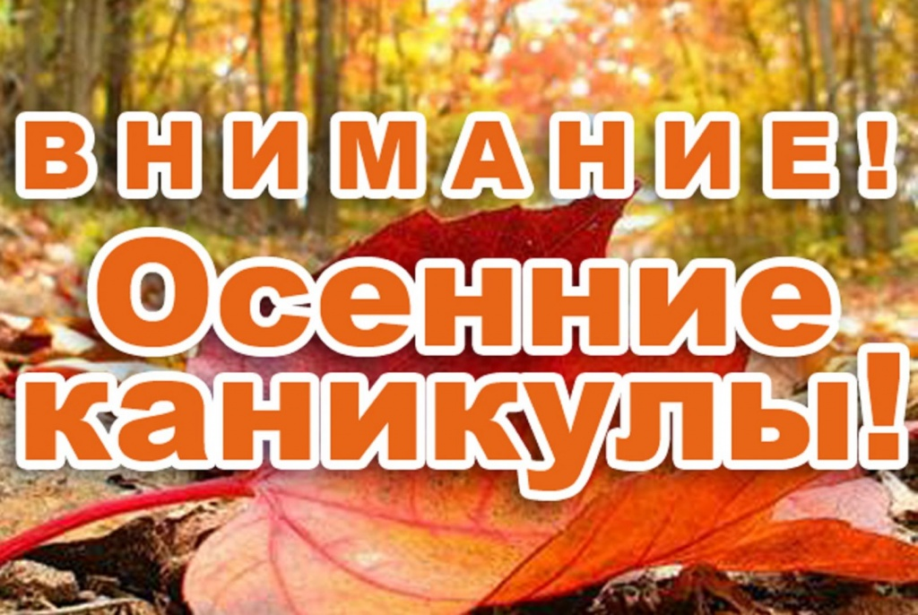

Инструктаж
для родителей обучающихся об охране жизни и здоровья на период
осенних каникул
Приближаются осенние каникулы, нужно заранее позаботиться об организации проведения осенних каникул, чтобы Ваши дети провели их с пользой для своего соматического, психологического и психического здоровья, советуйте и напоминайте им:
- Соблюдать правила дорожного движения в осеннее время. Быть осторожными и внимательными во время движения по дороге, особенно в вечернее время суток.
- Не разговаривать с незнакомыми людьми, не садиться в незнакомый транспорт.
- Осторожно обращаться с газовыми и электроприборами, предметами бытовой химии, лекарственными препаратами.
- Не подходить, не трогать руками подозрительные предметы. В случае обнаружения сообщить взрослым, в полицию.
- Находясь дома, не открывать дверь незнакомым людям.
- Не пребывать на водоёмах в период осенних каникул.
- Всегда сообщать родителям о своем местонахождении.
- Не находиться на улице после 22.00 часа без сопровождения взрослых.
- Соблюдать правила поведения в общественных местах.
- Помнить телефон службы МЧС: 01, 112. Научите детей, использовать его только по необходимости.
- Не разрешайте длительный просмотр телевизора, многочасовую работу за компьютером.
- В плане укрепления здоровья и профилактики гриппа, ОРВИ, в целях предотвращения распространения новой коронавирусной инфекции (COVID-19) контролируйте:
- Соблюдение режимных моментов во время каникул: соблюдение приема пищи, вовремя ложиться спать, чтобы сон был достаточный.
- Избегание мест скопления людей.
- Избегание контакта с больными людьми.
- Ограничьте приветственные рукопожатия.
- Надевайте одноразовую медицинскую маску в местах большого скопления людей.
- Соблюдение гигиенических правил позволит существенно снизить риск заражения или дальнейшего распространения гриппа, коронавирусной инфекции и других ОРВИ

УВАЖАЕМЫЕ РОДИТЕЛИ!
В период каникул школьники будут оставаться дома. В эти дни у детей появится много свободного времени, поэтому будет не лишним напомнить о правилах безопасности и возможных мерах предупреждения чрезвычайных ситуаций:
- Осуществлять должный контроль за детьми для их безопасности
- Не оставлять младших школьников одних дома
- Составить список телефонов, куда можно позвонить в экстренных ситуациях
- Постоянно будьте в курсе, где и с кем находится ваш ребенок, контролируйте место пребывания ребенка, предотвращайте нахождение детей на строительных площадках, в заброшенных и неэксплуатируемых зданиях и сооружениях.
- Не допускать пребывание несовершеннолетнего в местах нахождения, где могут причинить вред ребенку
- Обеспечить под личную ответственность соблюдение противоэпидемического режима в соответствии с государственными санитарно-эпидемиологическими правилами и гигиеническими нормативами и принятие мер в целях предотвращения распространения новой коронавирусной инфекции (COVID-19).
- .Запретите посещение мест массового нахождения граждан.
- Напомните о правилах дорожного движения, научите быть предельно внимательными на дороге, в транспорте, вблизи водоемов.
- Предупредите о необходимости соблюдения мер безопасности при обращении с острыми, колющими и режущими предметами, легковоспламеняющимися и взрывоопасными веществам.
- Установите нормы пользования гаджетами: продолжительность непрерывного занятия за компьютером для детей в возрасте с 7 – 12 лет составляет 20 минут, а старше – не более 30 минут.
Помните, что во время каникул ответственность за жизнь и здоровье детей несут родители!

